OFICINA MUNICIPAL DE LA MUJER SAN PEDRO AYAMPUC
Proyecto/Actividad |  | Fecha:14 de Mayo de 2016
Celebración del día de las Madres.
Comunidad Beneficiada | Objetivo | Beneficiarios | Grupo Étnico | No. Participantes | Resultados Obtenidos
San Pedro Ayampuc. | Festejar a las madres en su día especial para poder así valorar cada esfuerzo y sacrificio de cada una de ellas. | Niñas, niños adolescentes, adultos, adulto mayor, personas con discapacidades especiales. | Maya Mestizo | 250 personas. | Madres satisfechas recreándose haciendo deporte y dinámicas muy divertidas dando como resultado la sonrisa de muchas bellas madres.
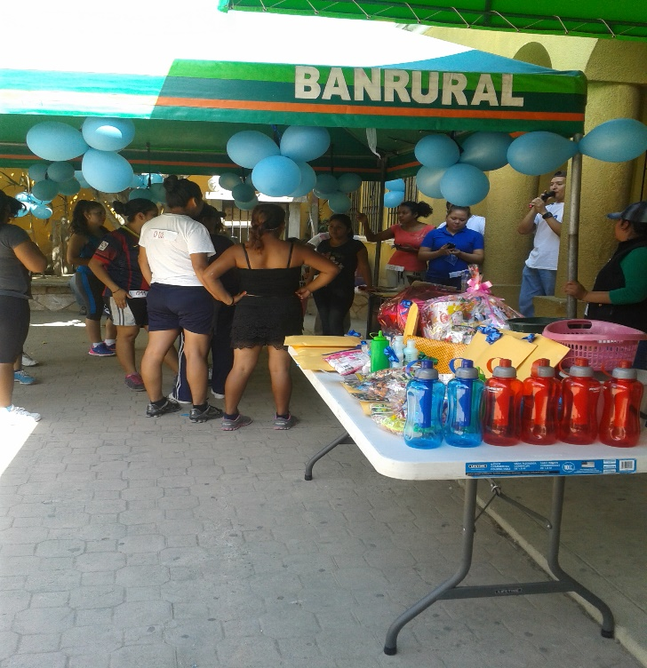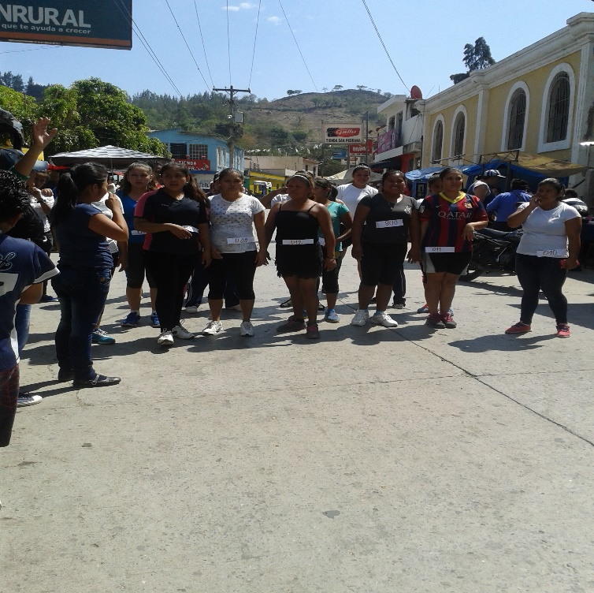

OFICINA MUNICIPAL DE LA MUJER SAN PEDRO AYAMPUC
Proyecto/Actividad |  | Fecha:14 de Junio de 2016
Reunión con comadronas en Centro de Salud.
Comunidad Beneficiada | Objetivo | Beneficiarios | Grupo Étnico | No. Participantes | Resultados Obtenidos
San Pedro Ayampuc. | Platica sobre los derechos humanos de las mujeres. | Mujeres. | Maya Mestizo | 10 personas. | Dar a conocer a las mujeres sobre sus derechos para ellas poder compartir con el resto de las que atienden en los partos.

